Desenvolvimento do Sistema de Gerenciamento de Livraria

Livraria Cultura Usada

Plano de Projeto

Preparado por:
Isabella Mateus
Gerente de Projeto isabella@si.iesam-pa.edu.br
Projeto_Documento_Id: Plano_de_Projeto_v2.0/2008
Data da Elaboração:
03/06/2008

Aviso de propriedade
Todas as informações contidas neste documento são de propriedade do Grupo de Inteligência em Desenvolvimento de Software (GIDS), não sendo permitida a cópia ou divulgação sem o consentimento formal, por escrito, do GIDS.
A utilização e divulgação das informações contidas nesse documento devem ser restritas a funcionários e os terceiros da Livraria Cultura Usada que estejam diretamente envolvidos nas atividades às quais este documento relata.
A Livraria Cultura Usada será solenemente responsável por assegurar que todos seus funcionários e terceiros envolvidos estejam de acordo e acatem estas condições e ainda, está autorizada para usar as informações contidas neste documento, somente para propósitos de avaliação e acompanhamento.

Informações sobre o Documento
Nome do Projeto: | Desenvolvimento do Sistema de Gerenciamento de Livraria
Gerente de Projeto: | Isabella Mateus
Data da preparação do documento: | v1.0 – 01/03/2008  v2.0 - 03/06/2008

Lista de Distribuição
De: | Data: | Fone: | E-mail:
1. Isabella Mateus | 01/03/2008 | 8138-4534 | isabella@si.iesam-pa.edu.br
2. Albalene Pimentel | 03/03/2008 | 8156-7388 | albalene@si.iesam-pa.edu.br
3. Isabella Mateus | 16/03/2008 | 8138-4534 | isabella@si.iesam-pa.edu.br
4. Isabella Mateus | 07/04/2008 | 8138-4534 | isabella@si.iesam-pa.edu.br
5. Albalene Pimentel | 25/05/2008 | 8156-7388 | albalene@si.iesam-pa.edu.br
6. Isabella Mateus | 05/06/2008 | 8138-4534 | isabella@si.iesam-pa.edu.br

Para: | Data Esperada | Ação: | E-mail:
1. Albalene Pimentel | 02/03/2008 | Revisão, Aprovação | albalene@si.iesam-pa.edu.br
2. Isabella Mateus | 04/03/2008 | Revisão, Discussão | isabella@si.iesam-pa.edu.br
3. Silvana Rossy | 24/03/2008 | Revisão, Discussão | srossy@prof.iesam-pa.edu.br
4. Avaliadores da qualidade | 14/04/2008 | Avaliação, Discussão | -
5. Isabella Mateus | 30/05/2008 | Revisão, Discussão | isabella@si.iesam-pa.edu.br
6. Avaliadores da qualidade | 09/06/2008 | Avaliação, Discussão | -
* Tipos de Ação: Aprovar, Revisar, Informar, Arquivar, Necessita Ação, Participar de Reunião, Outros (por favor especificar)

Histórico das alterações
Ver. Nº. | Data: | Revisado por: | Descrição: | Nome do arquivo:
01 | 27/05/08 | Albalene Pimentel | Atualização do cronograma | Plano_de_Projeto-v1_0
02 | 30/05/08 | Albalene Pimentel | Alteração na área de custos | Plano_de_Projeto-v1_0
03 | 02/06/08 | Isabella Mateus | Atualização do cronograma e re-estruturação da EAP | Plano_de_Projeto-v2_0
04

SUMÁRIO

Lista de Abreviações 5
Glossário 6
1. Apresentação do documento 7
2. Missão e Objetivo do Projeto 7
3. Premissas Gerais ou Suposições 7
4. Declaração de Escopo 8
5. Resultados Principais 8
5.1 Entrega 1 – [Concepção do Projeto] 8
5.1.1 Recursos 10
5.1.2 Responsabilidades da Livraria Cultura Usada 10
5.1.3 Responsabilidades do Grupo de Inteligência em Desenvolvimento de Software (GIDS) 11
5.1.4 Premissas Específicas 11
5.1.5 Critérios de Aceitação 11
5.2 Entrega 2 - [Arquitetura do Software] 11
5.2.1 Recursos 14
5.2.2 Responsabilidades da Livraria Cultura Usada 14
5.2.3 Responsabilidade do Grupo de Inteligência em Desenvolvimento de Software - GIDS 15
5.2.4 Premissas Específicas 15
5.2.5 Critérios de Aceitação 15
5.3 Entrega 3 - [Implantação do Software] 15
5.3.1 Recursos 16
5.3.2 Responsabilidades da Livraria Cultura Usada 16
5.3.3 Responsabilidade do Grupo de Inteligência em Desenvolvimento de Software - GIDS 17
5.3.4 Premissas Específicas 17
5.3.5 Critérios de Aceitação: 17
5.4 Entrega 4 - [Artigo técnico] 17
5.4.1 Recursos 18
5.4.2 Responsabilidades da Livraria Cultura Usada 18
5.4.3 Responsabilidade do Grupo de Inteligência em Desenvolvimento de Software - GIDS 18
5.4.4 Premissas Específicas 19
5.4.5 Critérios de Aceitação: 19
6. Estrutura Analítica do Projeto (EAP) 20
7. Cronograma do Projeto 21
8. Plano de Recursos 23
8.1 Equipe de Trabalho 23
8.2 Responsabilidades 24
9. Organograma Administrativo da Equipe para Gestão 26
10. Plano de “Entregas” 26
10.1 Resumo 26
10.2 Verificação 26
10.3 Responsabilidades 27
10.3.1 GIDS 27
10.3.2 Livraria Cultura Usada 27
10.4 Assinaturas 27
10.5 Critérios de Aceitação e Provas 27
10.6 Calendário das Datas de Entrega 28
11. Plano de Gerenciamento de Mudanças 29
11.1 Resumo 29
11.2 Pedido de Mudanças 29
11.3 Início das Mudanças 30
11.3.1 Autorização para Iniciar o Processo do Pedido de Mudanças 30
11.3.2 Processo de Início das Mudanças 30
11.4 Avaliação das Mudanças 31
11.5 Avaliação de Impacto da Mudança 31
11.6 Aprovação das Mudanças 32
11.7 Implantação das Mudanças 32
11.8 Verificação e Aceite das Mudanças 32
11.9 Registros 32
12. Plano de Comunicação 32
12.1 Reuniões 33
12.2 Comunicações Internas 33
12.3 Meios de Comunicação 33
13. Orçamento 33
13.1 Consolidado por Item de Custo 33
13.2 Custos diretos por Atividade/Recurso 33
13.3 Custo Mensal do Projeto 34
14. Plano de Garantia 34
14.1 Resumo 34
14.2 Início da Garantia 34
14.3 Cobertura da Garantia 34
14.4 Processo de Garantia 35
14.5 Exclusões de Garantia 35
14.6 Processo de Escalação 35
14.7 Encerramento do Processo de Garantia “com Notificação” 35
14.8 Encerramento do Processo de Garantia “sem Notificação” 35
14.9 Suporte/ Extensão de Garantia 35
15. Plano de Gerenciamento de Riscos 36
16. Fatores Críticos para o Sucesso do Projeto 37
17. Plano de Qualidade 37
17.1 Critérios de Qualidade 37
17.2 Controle de Qualidade 37
17.3 Controle do Planejamento 37
17.4 Pesquisa de Satisfação 38
17.5 Garantia da Qualidade 38
17.6 Responsabilidades 38
18. Plano de Testes 38
19. Exclusões 39
20. Aceitação do Plano de Projeto 39

Lista de Abreviações

EAP | Estrutura Analítica do Projeto
ERSw | Especificação de Requisitos de Software
GIDS | Grupo de Inteligência em Desenvolvimento de Software
IESAM | Instituto de Estudos Superiores da Amazônia
PESw | Proposta de Especificação de Software

Glossário

Entrega: Consiste em um produto disponível, o qual pode ser uma alteração no sistema, um documento ou outro artefato.
Não-Conformidade: Questões de qualidade detectadas nas “Principais Resultados”.

Apresentação do documento

As informações contidas neste Plano de Projeto são:

- Missão e Objetivo do Projeto;
- Premissas Gerais;
- Declaração de Escopo;
- Principais Resultados;
- Estrutura Analítica do Projeto;
- Cronograma do Projeto;
- Plano de Recursos;
- Plano de “Entregas”;
- Plano de Gerenciamento de Mudanças;
- Plano de Garantia;
- Plano de Comunicação;
- Fatores Críticos para o Sucesso do Projeto;
- Plano de Escalação;
- Orçamento;
- Plano de Gerenciamento de Riscos;
- Plano de Testes;
- Exclusões;
- Glossário;
- Anexos; e
- Aceitação do Plano de Projeto.

Missão e Objetivo do Projeto

Desenvolver o Sistema de Gerenciamento de Livraria, que apoiará as operações diárias da Livraria Cultura Usada, oferecendo agilidade nos processos e na recuperação da informação, automatizando as atividades operacionais referentes a cadastro de clientes, produtos, fornecedores, compras e vendas; cálculos de custos e lucro; e emissão de relatórios. Para isso será realizada uma análise do macro e micro ambientes, procurando mapear, analisar, e traçar estratégias para melhorar e automatizar os processos, oportunizando uma gestão integrada e eficaz do negócio, a partir da melhoria do desempenho dos processos da empresa, usando a tecnologia como grande aliada da gestão.

Premissas Gerais ou Suposições

  - Os desenvolvedores devem dominar a linguagem de programação JAVA;
  - O cliente dispõe de tempo para reuniões e contatos com o GIDS;
  - Os desenvolvedores entregarão o projeto com o custo e prazo estipulados;
  - O software deverá ser aprovado por todos os envolvidos no processo; e
  - O software terá garantia de três meses após sua entrega ao cliente.

A Livraria Cultura Usada aceita como válidas as premissas acima descritas. Caso essas premissas não sejam cumpridas, poderá haver alterações no preço e nos prazos estabelecidos.

Declaração de Escopo

O escopo deste Projeto considera as atividades necessárias e descritas neste Plano, para completar de forma bem sucedida o Desenvolvimento do Sistema de Gerenciamento de Livraria na Livraria Cultura Usada.
Qualquer mudança neste Escopo deve ser tratada pelo Plano de Gerenciamento de Mudanças, descrito neste Documento.

Resultados Principais

Compreendem todas as “Entregas” consideradas no escopo total do projeto:

Entrega 1 – [Concepção do Projeto]

O primeiro marco compreende:

1) Comunicação inicial: fase inicial do projeto que conta a familiarização do problema e a definição dos objetivos e das primeiras etapas para o desenvolvimento do projeto. Compreende as seguintes tarefas:

      - Receber solicitação do Cliente: primeiro contato com o cliente para recebimento da solicitação para execução do projeto;
      - Agendar reunião para entrevista com o Cliente: agendar reunião na qual será realizada uma entrevista com o cliente para definição da demanda;
      - Preparar roteiro de entrevista: preparação do roteiro contendo as entrevistas que serão feitas ao cliente;
      - Realizar entrevista com o Cliente: concretização da entrevista com o cliente, no caso o proprietário da Livraria Cultura o Usada, o Sr. Rubens Falcão;
      - Elaborar ata da reunião: formalização de ata da reunião contendo as resposta do Sr. Rubens Falcão aos questionamentos realizados pelo Gerente de Projetos do GIDS;
      - Analisar a ata de reunião: analisa da ata da reunião para traçar as demandas e analisar o ambiente da Livraria Cultura Usada;
      - Definir e Contatar Equipe de desenvolvimento: escolha dos membros que atuarão neste Projeto;
      - Elaborar Termo de Abertura: preparação do termo de abertura, o qual contém as informações básicas sobre o projeto;
      - Apresentar Termo de Abertura ao Cliente: apresentação do termo de abertura ao Sr. Rubens Falcão;
      - Revisar Termo de Abertura: caso necessário, proceder às alterações no termo de abertura;
      - Assinar aprovação do Termo de Abertura: homologação do termo de abertura; e
      - Entregar Termo de Abertura: entrega do artefato Termo de Abertura.

2) Planejamento: preparação do plano do projeto, cujo artefato ou produto é o presente documento. Compreende as seguintes tarefas:

- Delimitar escopo: considera as atividades necessárias para completar de forma bem sucedida o projeto;
- Elaborar Estrutura Analítica do Projeto (EAP): sistematiza a estrutura do projeto;
- Gerar Cronograma do Projeto: representação do ciclo de vida do projeto, discriminando as tarefas e o tempo necessário para suas execuções;
- Criar Plano de Recursos: descreve os recursos necessários para a execução do projeto;
- Montar Organograma Administrativo da Equipe para Gestão: organograma que define a hierarquia vigente entre os participantes do projeto;
- Definir Plano de “Entregas”: estabelece formas, datas e responsabilidades para entrega dos artefatos relacionados ao Projeto;
- Propor Plano de Gerenciamento de Mudanças: gerencia os pedidos, autorizações avaliações e execuções de mudanças que poderão ocorrer do andamento do projeto;
- Prover Plano de Comunicação: define as formas de contato oficiais e não oficiais entre os envolvidos no projeto, garantindo a coleta e a distribuição adequada de informações entre os participantes do projeto;
- Calcular e estipular Orçamento: gerenciamento da parte financeira do projeto;
- Preparar Plano de Garantia: certifica os processos que envolvem a garantia do sistema;
- Elaborar Plano de Gerenciamento de Riscos: busca identificar, controlar e reduzir, os riscos associados ao projeto, através de estratégias definidas para cada ameaça;
- Definir Plano de Qualidade: define os procedimentos que devem ser adotados para assegurar e manter a qualidade de cada uma das entregas no decorrer do projeto;
- Produzir Plano de Testes: plano que idealiza os testes que deverão ser realizados até a finalização do software;
- Produzir identidade visual do software: compreende a elaborar de logomarcas, embalagens e outros materiais imprescindíveis à formação da identidade visual do sistema, sua apresentação ao cliente e possível divulgação;
- Apresentar Plano de Projeto à Equipe: reunião para apresentação deste documento à equipe envolvida no processo;
- Apresentar Plano de Projeto ao Cliente: reunião para apresentação deste documento ao cliente;
- Revisar Planejamento do Projeto: realização de revisões de acordo com a necessidade apresentada;
- Assinar aprovação do Plano de Projeto: homologação do Plano de Projeto; e
- Entregar Plano de Projeto: entrega do artefato Plano de Projeto.

Recursos

Tipo de Recurso | Identificação do Recurso | Responsável
Humano | Gerente de Projeto | GIDS
Humano | Analista de Sistema / Programador | GIDS
Humano | Avaliador da Qualidade | GIDS
Humano | Testador | GIDS
Humano | Membro da equipe do cliente | Livraria Cultura Usada
Tecnológico | Microcomputador para planejamento | GIDS
Tecnológico | Sistemas operacionais utilizados | GIDS
Tecnológico | Softwares para edição de texto, planilhas e apresentações | GIDS
Tecnológico | Software para edição de imagem | GIDS
Tecnológico | Software para planejamento | GIDS
Comunicação | Impressa, telefonia fixa e móvel, e virtual | GIDS
Infra-estrutura | Espaço de trabalho e outros materiais necessários ao desenvolvimento das atividades | GIDS
Apoio | Intelectual, material e à pesquisa | IESAM  Banco da Amazônia S/A

Responsabilidades da Livraria Cultura Usada

À Livraria Cultura Usada cabe:

- Garantir a disponibilidade dos recursos necessários para a realização das tarefas do marco descrito acima;
- Cumprir os prazos acordados neste documento que envolverem as atividades descritas no referido marco;
- Disponibilizar tempo para executar atividades referentes ao andamento do projeto;
- Executar, em conjunto com o GIDS, as avaliações dos artefatos que lhe forem apresentados;
- Revisar e assinar os documentos entregues pelo GIDS no prazo máximo de 3 (três) dias úteis;
- Intermediar entre a Equipe e os membros de todos os outros departamentos/setores da Livraria Cultura Usada que estejam diretamente ou indiretamente relacionados ao projeto, para a solução de dúvidas, se existentes;
- Contatar o Gerente de Projeto do GIDS imediatamente a detecção de algum problema que considerar obstáculo ao prosseguimento do projeto;
- Ter autoridade para tomar decisões sobre algum ponto do projeto quando requisitado pelo GIDS; e
- Aceitar o projeto.

Responsabilidades do Grupo de Inteligência em Desenvolvimento de Software (GIDS)

Ao GIDS cabe:

- Garantir a disponibilidade dos recursos necessários para a realização das tarefas do marco descrito acima;
- Cumprir os prazos acordados neste documento que envolverem as atividades descritas no referido marco;
- Executar as atividades descritas neste marco com o custo e o prazo estabelecidos;
- Executar, em conjunto com a Livraria Cultura Usada, as avaliações dos artefatos e proceder às alterações conforme o acordado entre as partes;
- Combinar esforços entre sua Equipe para que todas as tarefas sejam executadas em sua plenitude, conforme estabelecido no projeto;
- Contatar o proprietário da Livraria Cultura Usada imediatamente à detecção de algum problema que considerar obstáculo ao prosseguimento do projeto;
- Ter autoridade para tomar decisões sobre algum ponto do projeto quando requisitado pela Livraria Cultura Usada; e
- Executar o projeto.

Premissas Específicas

- O cliente dispõe de tempo para reuniões e contatos com o GIDS;
- O GIDS executará todas as tarefas dentro dos prazos estipulados;
- Os documentos serão aprovados e assinados por todos os envolvidos no processo; e
- Todos os envolvidos no projeto realizarão suas tarefas e cumprirão com suas responsabilidades descritas neste documento.

Critérios de Aceitação

A aceitação ocorre após a realização da reunião inicial do projeto e é realizada através da assinatura pelo Gerente de Projeto do GIDS e a Livraria Cultura Usada do Plano de Projeto.

Entrega 2 - [Arquitetura do Software]

O segundo marco compreende:

1) Modelagem: fase que inclui a criação de modelos que permitam aos desenvolvedores e ao cliente entender melhor os requisitos do software e o projeto que vai satisfazer esses requisitos. Compreende as seguintes tarefas:

- Elaborar Proposta de Especificação de Software (PESw): apresenta inicialmente as demandas do cliente, fornecendo uma avaliação básica do serviço e dos recursos necessários para a execução do software;
- Apresentar e discutir PESw com a Equipe: reunião para apresentação do referido artefato à equipe envolvida no processo;
- Apresentar e discutir PESw com o Cliente: reunião para apresentação do referido documento ao cliente;
- Revisar PESw: caso necessário, proceder às alterações no PESw;
- Levantar requisitos de software: determinar os requisitos para construção do software, propiciando ao cliente e aos desenvolvedores a mesma compreensão do problema a ser solucionado;
- Propor design da Arquitetura do sistema: compreende a definição de campos, comandos, desenho de interfaces do sistema e determinar interações entre as interfaces;
- Criar Diagrama de Contexto: representa todo o sistema como um único processo e sua relação com o ambiente, permitindo identificar os limites dos processos, as áreas envolvidas e os relacionamentos com outros processos e elementos externos à empresa;
- Criar Diagramas de Casos de Uso: descrevem as funcionalidades propostas para o sistema e suas interações com os usuários;
- Apresentação de diagramas para o Cliente: reunião para apresentação dos diagramas ao cliente;
- Analisar e avaliar requisitos de software: com base nos artefatos produtos até o momento, serão analisados e avaliados os requisitos que deverão compor o software;
- Documentar Especificação de Requisitos de Software (ERSw): elaboração do artefato que documentará a especificação de requisitos do software;
- Apresentar ERSw à Equipe: reunião para apresentação do referido documento à equipe envolvida no processo;
- Apresentar ERSw ao Cliente: reunião para apresentação do referido documento ao cliente;
- Revisar ERSw: caso necessário, proceder às alterações no ERSw;
- Assinar aprovação do ERSw: coletar assinaturas de todos os envolvidos no projeto para homologação do documento;
- Entregar o ERSw: entrega do artefato ERSw;
- Elabora Modelo de Análise de Software (MASw): modelagem do artefato;
- Elabora Modelo de Classes do artefato: modelo de classe onde mostra, todas as classes e o relacionamento entre elas, para incluir no MASw.
- Apresentar MASw à Equipe: reunião para apresentação do referido documento à equipe envolvida no processo;
- Apresentar MASw ao Cliente: reunião para apresentação do referido documento ao cliente;
- Revisar MASw: caso necessário, proceder às alterações no MASw;
- Assinar aprovação do MASw: coletar assinaturas de todos os encolvidos no projeto para homologação do documento;
- Entregar o MASw: entrega do artefato MASw;
- Criar o (MER) Modelo de Entidade e Relacionamento;
- Revisar o MER: se necessário fazer as alterações possíveis;
- Apresentar o MER: apresentação do MER para a equipe de desenvolvimento e para o Cliente;
- Entregar o MER: Entrega do MER;

2) Construção: fase que combina a geração de código, os testes necessários para revelar erros no código e a finalização do software. Compreende as seguintes tarefas:

- Programar Software Parte 1: etapa em que será desenvolvido o código fonte do software;
- Elaboração das telas do programa;
- Emitir Relatório de Acompanhamento de Software: emissão de relatórios para documentação e acompanhamento de produção do software;
- Apresentar relatório aos Avaliadores da Qualidade: apresentação aos Avaliadores da Qualidade do relatório que documenta o andamento da construção do software;
- Gerar protótipo do Software: geração de um modelo operacional do sistema;
- Apresentar protótipo do Software ao Cliente: apresentar modelo operacional ao cliente para acompanhamento;
- Programar Software Parte 2: etapa em que será revisado o código fonte do software e a geração do executável do mesmo;
- Emitir Relatório de Acompanhamento de Software: emissão de relatórios para documentação e acompanhamento de produção do software;
- Apresentar relatório aos Avaliadores da Qualidade: apresentação aos Avaliadores da Qualidade do relatório que documenta o andamento da construção do software;
- Gerar protótipo do Software: geração de um modelo operacional do sistema;
- Apresentar protótipo do Software ao Cliente: apresentar modelo operacional ao cliente para acompanhamento;
- Realizar Testes de Simulação do Software: formulação e execução de testes de campos e comandos, integração entre interfaces, interação entre dispositivos, persistência de arquivos, usabilidade do software no ambiente do cliente, eficiência e eficácia; além da emissão de relatório de testes e a apresentação do mesmo aos Avaliadores da Qualidade;
- Efetuar revisões no software: revisar erros de código fonte, processos e funções, interações e integrações, persistência de arquivos; além da emissão de um relatório de revisões e a apresentação do mesmo aos Avaliadores da Qualidade;
- Produzir Manual do Usuário do Software: elaboração de um manual contendo as instruções de uso do sistema;
- Apresentar Manual do Usuário aos Avaliadores da Qualidade: apresentação do manual para verificação pelos Avaliadores da Qualidade;
- Finalizar software: após as devidas revisões e testes, gerar o produto final do software; e
- Entregar software: entregar produto final de software.

Recursos

Tipo de Recurso | Identificação do Recurso | Responsável
Humano | Gerente de Projeto | GIDS
Humano | Analista de Sistema / Programador | GIDS
Humano | Avaliador da Qualidade | GIDS
Humano | Testador | GIDS
Humano | Membro da equipe do cliente | Livraria Cultura Usada
Tecnológico | Microcomputador para desenvolvimento | GIDS
Tecnológico | Microcomputador e impressora para testes e implantação | Livraria Cultura Usada
Tecnológico | Sistemas operacionais utilizados | GIDS
Tecnológico | Softwares para edição de texto, planilhas e apresentações | GIDS
Tecnológico | Software para edição de imagem | GIDS
Tecnológico | Software para planejamento | GIDS
Tecnológico | Software para programação | GIDS
Comunicação | Impressa, telefonia fixa e móvel, e virtual | GIDS
Infra-estrutura | Espaço de trabalho e outros materiais necessários ao desenvolvimento das atividades | GIDS
Apoio | Intelectual, material e à pesquisa | IESAM  Banco da Amazônia S/A

Responsabilidades da Livraria Cultura Usada

À Livraria Cultura Usada cabe:

- Garantir a disponibilidade dos recursos necessários para a realização das tarefas do marco descrito acima;
- Cumprir os prazos acordados neste documento que envolverem as atividades descritas no referido marco;
- Disponibilizar tempo para executar atividades referentes ao andamento do projeto;
- Executar, em conjunto com o GIDS, as avaliações dos artefatos que lhe forem apresentados;
- Revisar e assinar os documentos entregues pelo GIDS no prazo máximo de 3 (três) dias úteis;
- Intermediar entre a Equipe e os membros de todos os outros departamentos/setores da Livraria Cultura Usada que estejam diretamente ou indiretamente relacionados ao projeto, para a solução de dúvidas, se existentes;
- Contatar o Gerente de Projeto do GIDS imediatamente a detecção de algum problema que considerar obstáculo ao prosseguimento do projeto;
- Ter autoridade para tomar decisões sobre algum ponto do projeto quando requisitado pelo GIDS; e
- Aceitar o projeto.

Responsabilidade do Grupo de Inteligência em Desenvolvimento de Software - GIDS

Ao GIDS cabe:

- Garantir a disponibilidade dos recursos necessários para a realização das tarefas do marco descrito acima;
- Cumprir os prazos acordados neste documento que envolverem as atividades descritas no referido marco;
- Executar as atividades descritas neste marco com o custo e o prazo estabelecidos;
- Executar, em conjunto com a Livraria Cultura Usada, as avaliações dos artefatos e proceder às alterações conforme o acordado entre as partes;
- Combinar esforços entre sua Equipe para que todas as tarefas sejam executadas em sua plenitude, conforme estabelecido no projeto;
- Contatar o proprietário da Livraria Cultura Usada imediatamente à detecção de algum problema que considerar obstáculo ao prosseguimento do projeto;
- Ter autoridade para tomar decisões sobre algum ponto do projeto quando requisitado pela Livraria Cultura Usada; e
- Executar o projeto.

Premissas Específicas

- O cliente dispõe de tempo para reuniões e contatos com o GIDS;
- O GIDS executará todas as tarefas dentro dos prazos estipulados;
- Os documentos serão aprovados e assinados por todos os envolvidos no processo; e
- Todos os envolvidos no projeto realizarão suas tarefas e cumprirão com suas responsabilidades descritas neste documento.

Critérios de Aceitação

A aceitação ocorre após a realização da reunião inicial do projeto e é realizada através da assinatura pelo Gerente de Projeto do GIDS e a Livraria Cultura Usada do Plano de Projeto.

Entrega 3 - [Implantação do Software]

O terceiro marco compreende:

1) Implantação do software: fase que representa o final da produção do software ao ser implantado no ambiente da Livraria Cultura Usada, propiciando a adequação dos processos pré-estabelecidos. Compreende as seguintes tarefas:

- Instalação do Software: instalação do software no ambiente da Livraria Cultura Usada;
- Implementação e adequação de processos: adequação para automatização dos processos que envolvem o sistema e os procedimentos padrões da Livraria Cultura Usada; e
- Verificação da funcionalidade do software no ambiente: check-up final da funcionalidade do sistema.

Recursos

Tipo de Recurso | Identificação do Recurso | Responsável
Humano | Gerente de Projeto | GIDS
Humano | Analista de Sistema / Programador | GIDS
Humano | Avaliador da Qualidade | GIDS
Humano | Testador | GIDS
Humano | Membro da equipe do cliente | Livraria Cultura Usada
Tecnológico | Microcomputador para desenvolvimento | GIDS
Tecnológico | Microcomputador e impressora para testes e implantação | Livraria Cultura Usada
Tecnológico | Sistemas operacionais utilizados | GIDS
Tecnológico | Softwares para edição de texto, planilhas e apresentações | GIDS
Tecnológico | Software para edição de imagem | GIDS
Tecnológico | Software para planejamento | GIDS
Tecnológico | Software para programação | GIDS
Comunicação | Impressa, telefonia fixa e móvel, e virtual | GIDS
Infra-estrutura | Espaço de trabalho e outros materiais necessários ao desenvolvimento das atividades | GIDS
Apoio | Intelectual, material e à pesquisa | IESAM  Banco da Amazônia S/A

Responsabilidades da Livraria Cultura Usada

À Livraria Cultura Usada cabe:

- Garantir a disponibilidade dos recursos necessários para a realização das tarefas do marco descrito acima;
- Cumprir os prazos acordados neste documento que envolverem as atividades descritas no referido marco;
- Disponibilizar tempo para executar atividades referentes ao andamento do projeto;
- Executar, em conjunto com o GIDS, as avaliações dos artefatos que lhe forem apresentados;
- Revisar e assinar os documentos entregues pelo GIDS no prazo máximo de 3 (três) dias úteis;
- Intermediar entre a Equipe e os membros de todos os outros departamentos/setores da Livraria Cultura Usada que estejam diretamente ou indiretamente relacionados ao projeto, para a solução de dúvidas, se existentes;
- Contatar o Gerente de Projeto do GIDS imediatamente a detecção de algum problema que considerar obstáculo ao prosseguimento do projeto;
- Ter autoridade para tomar decisões sobre algum ponto do projeto quando requisitado pelo GIDS; e
- Aceitar o projeto.

Responsabilidade do Grupo de Inteligência em Desenvolvimento de Software - GIDS

Ao GIDS cabe:

- Garantir a disponibilidade dos recursos necessários para a realização das tarefas do marco descrito acima;
- Cumprir os prazos acordados neste documento que envolverem as atividades descritas no referido marco;
- Executar as atividades descritas neste marco com o custo e o prazo estabelecidos;
- Executar, em conjunto com a Livraria Cultura Usada, as avaliações dos artefatos e proceder às alterações conforme o acordado entre as partes;
- Combinar esforços entre sua Equipe para que todas as tarefas sejam executadas em sua plenitude, conforme estabelecido no projeto;
- Contatar o proprietário da Livraria Cultura Usada imediatamente à detecção de algum problema que considerar obstáculo ao prosseguimento do projeto;
- Ter autoridade para tomar decisões sobre algum ponto do projeto quando requisitado pela Livraria Cultura Usada; e
- Executar o projeto.

Premissas Específicas

- O cliente dispõe de tempo para reuniões e contatos com o GIDS;
- O GIDS executará todas as tarefas dentro dos prazos estipulados;
- Os documentos serão aprovados e assinados por todos os envolvidos no processo; e
- Todos os envolvidos no projeto realizarão suas tarefas e cumprirão com suas responsabilidades descritas neste documento.

Critérios de Aceitação:

A aceitação ocorre após a realização da reunião inicial do projeto e é realizada através da assinatura pelo Gerente de Projeto do GIDS e a Livraria Cultura Usada do Plano de Projeto.

Entrega 4 - [Artigo técnico]

O quarto e último marco compreende:

1) Artigo técnico: fase destinada a elaboração de um artigo técnico para documentação do projeto nos termos da academia. Compreende as seguintes etapas:

- Elaborar artigo técnico: produção de um artigo técnico para documento do projeto junto ao IESAM;
- Revisar artigo técnico: revisão do artigo e possíveis adequações quanto a sua construção; e
- Entregar artigo técnico: entrega final do artigo.

Recursos

Tipo de Recurso | Identificação do Recurso | Responsável
Humano | Gerente de Projeto | GIDS
Humano | Analista de Sistema / Programador | GIDS
Humano | Avaliador da Qualidade | GIDS
Humano | Testador | GIDS
Humano | Membro da equipe do cliente | Livraria Cultura Usada
Tecnológico | Microcomputador para desenvolvimento | GIDS
Tecnológico | Microcomputador e impressora para testes e implantação | Livraria Cultura Usada
Tecnológico | Sistemas operacionais utilizados | GIDS
Tecnológico | Softwares para edição de texto, planilhas e apresentações | GIDS
Tecnológico | Software para edição de imagem | GIDS
Tecnológico | Software para planejamento | GIDS
Tecnológico | Software para programação | GIDS
Comunicação | Impressa, telefonia fixa e móvel, e virtual | GIDS
Infra-estrutura | Espaço de trabalho e outros materiais necessários ao desenvolvimento das atividades | GIDS
Apoio | Intelectual, material e à pesquisa | IESAM  Banco da Amazônia S/A

Responsabilidades da Livraria Cultura Usada

À Livraria Cultura Usada cabe:

- Autorizar a elaboração do artigo técnico e a divulgação de dados referentes à empresa.

Responsabilidade do Grupo de Inteligência em Desenvolvimento de Software - GIDS

Ao GIDS cabe:

- Autorizar a elaboração do artigo técnico e a divulgação de dados referentes ao grupo.

Premissas Específicas

- O GIDS concordará com a elaboração do artigo e a veiculação de dados referentes a este projeto e ao Grupo;
- A Livraria Cultura Usada concordará com a elaboração do artigo e a veiculação de dados referentes a este projeto e à empresa; e
- O artigo científico será elaborado, avaliado e entregue ao IESAM.

Critérios de Aceitação:

A aceitação ocorre após a realização da reunião inicial do projeto e é realizada através da assinatura pelo Gerente de Projeto do GIDS e a Livraria Cultura Usada do Plano de Projeto.

Estrutura Analítica do Projeto (EAP)
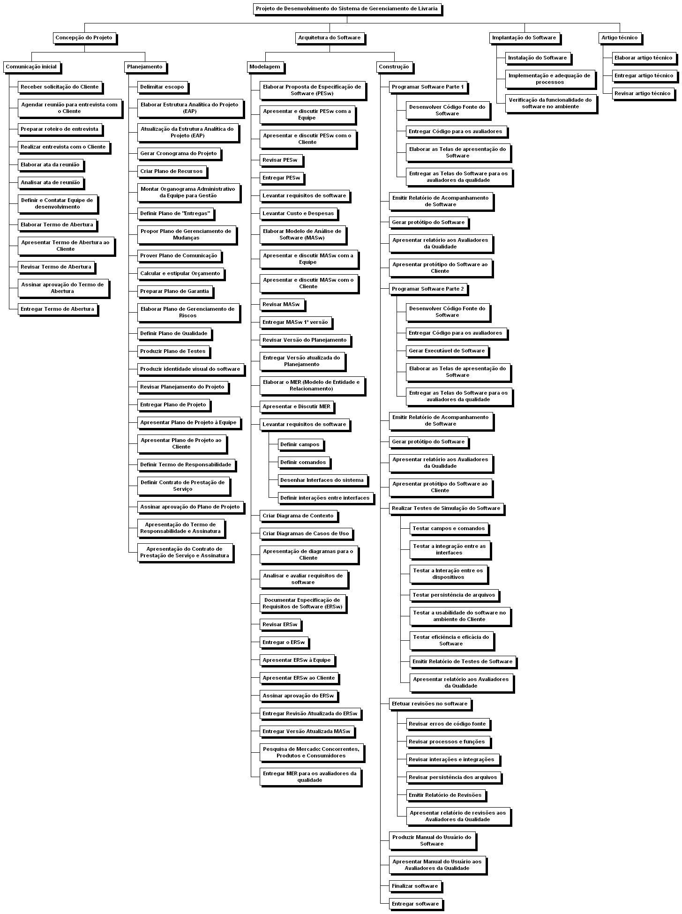

Cronograma do Projeto

continua

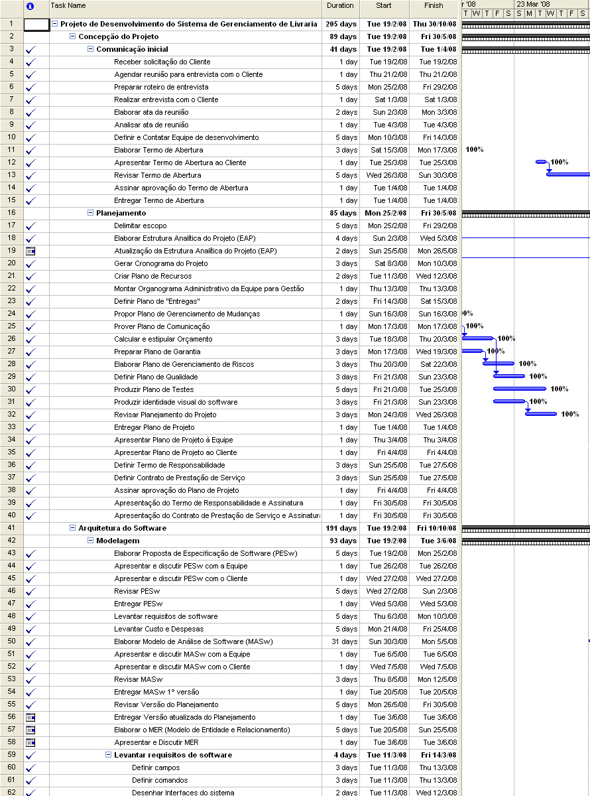
continua
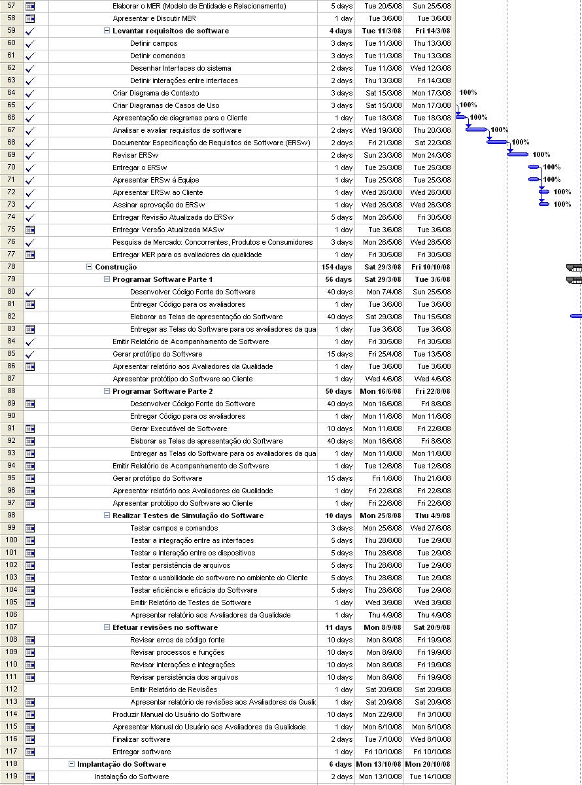
fim
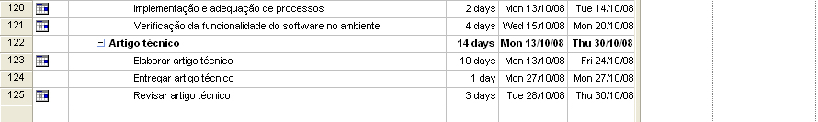

Plano de Recursos

Inclui os processos necessários para definir e alocar o efetivo uso das pessoas envolvidas no Projeto, tais como: Comitês, Patrocinador, Colaboradores individuais e Equipe do Projeto.

Equipe de Trabalho

Nesta Equipe de Trabalho estão alocados recursos da Livraria Cultura Usada, com funções específicas no Projeto. A tabela a seguir define os membros da equipe, com as funções no projeto:

Função | Nome | Telefone | E-mail
Gerente de Projeto, Analista, Programador | Isabella Mateus | 8138-4534 | isabella@si.iesam-pa.edu.br
Analista, Programador | Albalene Pimentel | 8156-7388 | albalene@si.iesam-pa.edu.br
Cliente, Avaliador | Rubens Falcão | 8802-0216 | rfalcao@gmail.com
Avaliador da qualidade | Silvana Rossy | 8190-7230 | srossy@prof.iesam-pa.edu.br
Avaliador da qualidade | Manoel Sena |  | mjssena@prof.iesam-pa.edu.br
Avaliador da qualidade | Wellington Lima |  | wjlima@prof.iesam-pa.edu.br
Avaliador da qualidade | Márcio Moscoso |  | profmarciomoscoso@yahoo.com.br
Avaliador da qualidade | Matheus Vianna |  | matheus@inf.iesam-pa.edu.br
Avaliador da qualidade | Lidiane Dias |  | lidiane@prof.iesam-pa.edu.br
Avaliador da qualidade | Marcos Brandão |  | canvasdigital@click21.com.br
Avaliador da qualidade | Manuel Henrique |  | mhcmorais@uol.com.br
Avaliador da qualidade | Lucilene Santos |  | lucilene@prof.iesam-pa.edu.com.br
Avaliador da qualidade | Ana Laura Sena |  | analaura@prof.iesam-pa.edu.com.br
Testador | Adriano Pimentel | 3229-8853 | driko@hotmail.com
Testador | Rodrigo Lourenço | 9992-3832 | rodrigo1503@gmail.com
Testador | Rodolfo Moraes | 3249-4549 | rodolfomares@gmail.com

Responsabilidades

Papel | Responsabilidades
Gerência do Projeto  Isabella Mateus | - Planejar o projeto;  - Preparar e manter o Plano de Projeto;  - Coordenar as atividades do dia-a-dia visando cumprimento dos prazos estabelecidos;  - Realizar Reunião de Revisão de Status periódica para acompanhamento do cronograma;  - Comunicar a Livraria Cultura Usada de quaisquer desvios no cronograma e adoção de medidas corretivas;  - Atuar como mediador e contato com a Livraria Cultura Usada em todas as atividades;  - Gerenciar os recursos humanos necessários para a realização das atividades;  - Gerenciar a qualidade do projeto, em conjunto com a equipe de controle de qualidade;  - Gerenciar os riscos do projeto e adotar medidas corretivas, quando necessário;  - Solicitar “Pesquisa de Satisfação do Cliente”; e  - Gerenciar os procedimentos de Requisição de Mudanças de requisitos.
Analista de Sistemas  Albalene Pimentel  Isabella Mateus | - Analisar e especificar os requisitos do sistema;  - Aplicar as metodologias de modelagem da solução;  - Elaborar o plano de testes; e  - Especificar os algoritmos.
Programador  Albalene Pimentel  Isabella Mateus | - Programar os algoritmos especificados.
Testador  Adriano Pimentel  Rodrigo Lourenço  Rodolfo Moraes | - Aplicar o plano de testes; e  - Elaborar o relatório de testes.
Avaliador de Qualidade  Rubens Falcão  Silvana Rossy  Manoel Sena  Wellington Lima  Márcio Moscoso  Matheus Vianna  Lidiane Dias  Marcos Brandão  Manuel Henrique  Lucilene Santos  Ana Laura | - Aplicar o plano de qualidade;  - Avaliar o andamento do projeto;  - Avaliar a eficiência e a eficácia do software; e  - Elaborar relatórios de qualidade.
Colaborador  IESAM  Banco da Amazônia S/A | - Presta suporte através de recursos materiais, tecnológicos e/ou de infra-estrutura ao projeto.

A relação das responsabilidades com as atividades é descrita na tabela a seguir.

Tabela: Responsabilidades dos recursos alocados
Tarefa | Recursos do Projeto
Tarefa | Papel
Tarefa | Gerente do Projeto | Analista de Sistemas | Programador | Testador | Avaliador da Qualidade | Colaborador
Planejar o projeto | F | F
Preparar e manter o Plano de Projeto | F | F |  |  | A
Coordenar as atividades do dia-a-dia visando cumprimento dos prazos estabelecidos | F | F
Realizar Reunião de Revisão de Status periódica para acompanhamento do cronograma | F | F
Comunicar a Livraria Cultura Usada de quaisquer desvios no cronograma e adoção de medidas corretivas | F | F
Atuar como mediador e contato com a Livraria Cultura Usada em todas as atividades | F | F
Gerenciar os recursos humanos necessários para a realização das atividades | F
Gerenciar a qualidade do projeto, em conjunto com a equipe de controle de qualidade | F
Gerenciar os riscos do projeto e adotar medidas corretivas, quando necessário | F
Solicitar “Pesquisa de Satisfação do Cliente” | F | F
Gerenciar os procedimentos de Requisição de Mudanças de requisitos | F
Analisar e especificar os requisitos do sistema | R | F
Aplicar as metodologias de modelagem da solução | R | F
Elaborar o plano de testes | R | F |  |  | A
Especificar os algoritmos | R | F
Programar os algoritmos especificados | R, A | F | F |  | A
Aplicar o plano de testes | R |  |  | F
Elaborar o relatório de testes | R |  |  | F
Aplicar o plano de qualidade | R |  |  |  | F
Avaliar o andamento do projeto | R |  |  |  | F
Avaliar a eficiência e a eficácia do software | R |  |  |  | F
Elaborar relatórios de qualidade | R |  |  |  | F
Presta suporte através de recursos materiais, tecnológicos e/ou de infra-estrutura ao projeto |  |  |  |  |  | F
Nota: (F) Fazer, (R) Revisar, (A) Aprovar.

Organograma Administrativo da Equipe para Gestão

Gerente de Projeto
Colaborador
Cliente
Analista de Sistemas
Programador
Testador
Avaliador da Qualidade

Plano de “Entregas”

Resumo

Conforme a “Declaração de Escopo”, cada resultado (“Marcos” do projeto) deve estar associado ao aceite formal por parte da Livraria Cultura Usada, emitida pelo Gerente do Projeto. A aceitação consta no “Calendário das Datas de Entrega” e é realizada através das revisões;

É de responsabilidade da Livraria Cultura Usada, proporcionar os recursos necessários para as provas de aceitação, de acordo com o planejamento, cronograma e requisitos especificados no documento de Especificação de Requisitos de Software. Todas as entregas são consideradas aceitas após assinatura do formulário de Aceitação dos Principais Resultados do Projeto pela Livraria Cultura Usada. Este aceite deverá ocorrer em até 3 (Três) dias úteis. Findo este prazo será considerado, para todos os efeitos, como trabalho realizado e aceito.

Verificação

Após a apresentação das “entregas”, revisadas as documentações associadas (se aplicável) e efetuados os testes do Plano de Testes, deve ser formalizado o Aceite, mediante assinatura por parte da Livraria Cultura Usada no(s) documento(s) de aceite(s) correspondente(s).

Após este Aceite, por escrito, ficam cumpridas todas as obrigações relacionadas a esta “entrega”. Se no prazo de 3 (três) dias úteis, uma vez realizada a entrega, a Livraria Cultura Usada não expressar sua “Não-Conformidade” com a “Entrega”, o GIDS considerará aceita a entrega para todos os efeitos.

A falta do “Aceite” ou “Não-Conformidade” implica em atraso das atividades dependentes programadas. A sua falta implica que nenhuma outra atividade será desenvolvida. O Cronograma do Projeto deve ser reprogramado em função da falta deste “Aceite” ou “Não-Conformidade”, bem como todas as demais atividades relacionadas. Eventuais prejuízos em função deste atraso são responsabilidades da Livraria Cultura Usada.

Responsabilidades

GIDS

Tem as seguintes responsabilidades no processo de aceitação:

- Elaborar os documentos de especificação dos testes e das provas de aceitação;
- Apresentar os documentos de aceitação das “entregas”;
- Garantir a disponibilidade dos elementos necessários para a realização das provas de aceitação e revisão das entregas, nos prazos acordados;
- Executar em conjunto com a Livraria Cultura Usada os testes de aceitação;
- Apresentar os documentos de Gerência de Mudanças; e
- Participar na revisão, em conjunto com a Livraria Cultura Usada, dos documentos entregues, quando aplicável.

Livraria Cultura Usada

Tem as seguintes responsabilidades no processo de aceitação:

- Garantir a disponibilidade dos elementos necessários para a realização das provas de aceitação e revisão dos “Principais Resultados” nos prazos acordados conforme planejamento neste Plano de Projeto;
- Executar, em conjunto com o GIDS, as provas de aceitação apresentadas;
- Revisar os documentos entregues pelo GIDS no prazo definido no planejamento;
- Revisar e assinar os documentos de aceitação dos “Principais Resultados”;
- Revisar e assinar os documentos de Gerência de Mudanças;
- Intermediar entre a Equipe e os membros de todos os outros departamentos/setores da Livraria Cultura Usada que estejam diretamente ou indiretamente relacionados ao projeto, para a solução de dúvidas, se existentes;
- Ter autoridade para tomar decisões sobre algum ponto do projeto quando requisitado pelo GIDS; e
- Aceitar o projeto.

Assinaturas

O formulário de aceite será apresentado pelo Gerente de Projeto para a aceitação formal de todas as “Entregas” do Projeto. O Gerente de Projeto do GIDS e o Proprietário da Livraria Cultura Usada são os responsáveis pelas assinaturas; na ausência desses, outra pessoa deve ser designada formalmente para realizar a aprovação, respeitando os prazos estabelecidos.

Critérios de Aceitação e Provas

A aceitação de cada “Principal Resultado” deste Projeto, por parte da Livraria Cultura Usada, se efetuará após cada atividade, vide o item Calendário das Datas de Entrega.

Esta aceitação significa a certificação da validade dos trabalhos. Ou seja, o “Principal Resultado” encontra todas as condições e critérios, plenamente, atendidos por parte da Livraria Cultura Usada.

Se algum “Principal Resultado” não atender os critérios de aceitação descritos neste Capítulo, a Livraria Cultura Usada elaborará “Relatório de Não-Conformidades” e remeterá ao GIDS, o qual deverá reapresentar novas provas em substituição, sem custo para a Livraria Cultura Usada.

Os responsáveis pelo Projeto por parte da Livraria Cultura Usada e do GIDS analisarão as causas das “Não-Conformidades”, e, estarão escalando, se proceder, os mecanismos estabelecidos para este item e controle do Projeto, especialmente quando for afetado o planejamento inicial e o alcance do Projeto.

Em qualquer caso, se não cumprirem os critérios de aceitação reiteradamente, no máximo de 3 (três) revisões do “Principal Resultado” do item e a execução das provas de aceitação, deverá ser escalado esta circunstância mediante os mecanismos estabelecidos para controle do Projeto.

As “Não-Conformidades” detectadas na revisão do “Principal Resultado” e execução de provas de aceitação podem ser classificadas como:

- "Não-Conformidades Maiores", caso um problema impossibilite o funcionamento do projeto ou qualquer ação pré-determinada relacionada à Livraria Cultura Usada e, impeça que se continue com as provas de aceitação do projeto ou ação. Neste caso, deve-se interromper as provas, devendo o GIDS resolver o problema e proceder a repetição das provas.

- "Não-Conformidades Menores", caso um problema não impossibilite o funcionamento do projeto ou ação e, não impeça a continuidade das provas de aceitação. Neste caso, as provas de aceitação continuarão, devendo o GIDS resolver os problemas e, proceder à repetição das provas através de cronograma estabelecido entre as partes.

Calendário das Datas de Entrega
O propósito deste calendário é relacionar, em ordem cronológica, os “Marcos” importantes no que tange aos “Principais Resultados”.

Este calendário é uma ferramenta dinâmica a qual será atualizada ao longo do Projeto, em comum acordo com as partes.
Calendário das Datas de Entrega

Número da Descrição | Data programada
Aceitar Marco 1 – Concepção do Projeto | 30/05/2008
Aceitar Marco 2 – Arquitetura de Software | 10/10/2008
Aceitar Marco 3 – Implantação do Software | 20/10/2008
Aceitar Marco 3 – Artigo técnico | 30/10/2008

Plano de Gerenciamento de Mudanças

Resumo

No contexto deste Projeto, “Mudanças” podem ocorrer por diversos motivos. Os fatores que originam estas “Mudanças” podem ser:

- Mudanças na legislação;
- Mudanças solicitadas pela Livraria Cultura Usada para incrementar ou reduzir funcionalidades na solução desenvolvida;
- Mudanças solicitadas pela Livraria Cultura Usada para responder às necessidades ou direcionamento de negócios;
- Mudanças propostas, a fim de atender as particularidades técnicas que podem surgir durante o desenvolvimento do projeto; e
- Para introduzir/alterar um novo componente (software ou hardware) a fim de atender as necessidades do negócio.

Estas alterações impactam diretamente no escopo, tempo e qualidade do Projeto. A fim de estabelecer procedimentos claros e formais, se faz necessário a criação do processo de Gerenciamento de Mudanças.

Este processo é uma coleção de procedimentos documentados que definem os passos através dos quais os documentos oficiais do Projeto podem ser alterados. Este processo inclui os papéis de trabalho, sistemas de acompanhamento, escopo, solicitações diversas e, os níveis de aprovação necessários para autorizar as mudanças.

Neste processo de Gerenciamento de Mudanças estão definidos os procedimentos para tratar as mudanças que podem ser aprovadas com/sem autorização prévia. Tipicamente, o processo de Gerenciamento de Mudanças tem uma forma “automática” de aprovação de categorias específicas de mudanças. Estas “Mudanças” devem, ainda, ser documentadas de forma a não causarem problemas posteriores ao Projeto.

Pedido de Mudanças

É o processo utilizado quando se identifica uma “Mudança”, a qual necessita de aprovação para ser executada.

O Pedido de Mudanças é usado sempre que se identifica uma “Mudança” e, que pode ser incorporada ao Projeto.

O propósito deste documento é registrar a totalidade da “Mudança”, identificar o impacto, tempo, custos, determinar a melhor alternativa para efetuar a mudança e, obter a aprovação das partes implicadas previamente, antes de iniciar qualquer ação associada.

Fluxo de Pedidos de Mudança

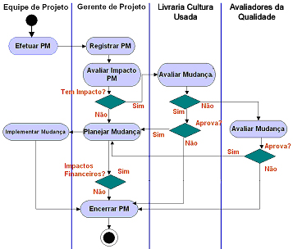

Início das Mudanças

Autorização para Iniciar o Processo do Pedido de Mudanças

O Gerente de Projeto do GIDS e o proprietário da Livraria Cultura Usada serão os responsáveis por iniciar o processo do Pedido de Mudanças.

Processo de Início das Mudanças

Qualquer membro da Equipe de Trabalho do GIDS e da Livraria Cultura Usada poderá detectar uma necessidade de “Mudança”. Em quaisquer dos casos, o Gerente de Projeto e o proprietário da Livraria Cultura Usada serão responsáveis pela elaboração do formulário de Solicitação de Alteração.

Cabe ao Gerente de Projeto e o proprietário da Livraria Cultura Usada avaliarem o impacto das mudanças, acordarem e, buscarem a melhor forma para sua implantação.

As informações mínimas que devem constar no formulário são:

- Em caso de “Não-Conformidades”, a descrição das mesmas ou os detalhes que identifiquem problemas que o módulo ou sistema estão apresentando;
- Em caso de melhorias, a descrição detalhada da mesma; e
- O grau de prioridade em que as correções / melhorias deverão ser realizadas.

A Livraria Cultura Usada não tomará nenhuma ação sem a devida aprovação formal.

Avaliação das Mudanças

Uma vez detectada a “Mudança”, apresentada no formulário, o Gerente de Projeto avaliará o impacto no Projeto.

O Gerente de Projeto terá o prazo de até 3 (três) dias úteis para realizar a análise da “Mudança”, apresentando o prazo de entrega da mesma.

No processo de avaliação será observado o seguinte:

- Alteração nos trabalhos que foram realizados até o momento;
- Alteração nos prazos de entrega acordados;
- Recursos necessários para realizar as mudanças; e
- Precificação das mudanças, refletida no formulário.

É neste processo de avaliação que o Gerente de Projeto decidirá se a mudança implicará numa modificação de alguma das funções definidas no escopo inicial ou trata-se de alguma nova função que poderá ser incorporada ao Projeto.

Para funcionalidades novas, incorrerá em custos, devidamente valorados financeiramente, os quais dependem de aprovação por parte da Livraria Cultura Usada para sua realização.

Avaliação de Impacto da Mudança

O gerente de Projetos deverá coordenar com a equipe a avaliação do impacto gerado pela mudança proposta, conforme tabela a seguir:

TIPO DE MUDANÇA | ANÁLISE DE IMPACTO
Escopo | Avaliar:  - Plano de trabalho;  - Custo adicional;  - Prazo adicional; e  - Riscos associados com a mudança de escopo.
Cronograma | Avaliar:  - Alteração no prazo final do projeto;  - Ações corretivas (reduzir ou ampliar escopo e custo associado); e  - Riscos.
Custo | Avaliar:  - Ações corretivas (compensar a variação de custo ajustando-se escopo e tempo);  - Custo final do projeto; e  - Riscos.

Aprovação das Mudanças

O Gerente de Projetos preparará os documentos de Gerenciamento de Mudanças conforme as solicitações, dependendo do impacto, poderá:

- Assumir a mudança quando não afetar os prazos de entrega e custos do Projeto. Para tanto, basta obter a aprovação, formal, das partes;
- Negociar sua implantação como parte do Projeto, quando impactar nos prazos de entrega e nos custos. Nestes casos, a decisão deverá ser escalada utilizando os mecanismos estabelecidos para a continuidade e controle do Projeto; e
- Para funcionalidades novas, deverão ter a aprovação formal da Livraria Cultura Usada, com os devidos valores, os quais serão negociados.

Importante: Nenhuma “Mudança” será implementada sem a aprovação formal da Livraria Cultura Usada, validando o prazo e custo.

Implantação das Mudanças

Dependendo das “Mudanças” e dos impactos na implantação, deverá ser observado:

- Preparar e implantar alguma funcionalidade nova; e
- Criar anexos da documentação funcional e técnica a ser entregue.

Em qualquer dos casos, o Gerente de Projeto deverá planejar as ações necessárias e implementar as mudanças nos prazos acordados.

Verificação e Aceite das Mudanças

Uma vez aprovada a “Mudança”, a mesma será inserida no escopo, bem como no cronograma do Projeto. Desta forma, sua verificação e aceitação seguirá o curso normal que se aplica ao resto das funções que devem ser implementadas neste Projeto.

Registros

O Gerente de Projeto é responsável pelo registro de todas as mudanças apresentadas. O Plano de Gerenciamento de Mudanças oferece os procedimentos para administrar as alterações e novas funcionalidades que apareçam no Projeto.

Plano de Comunicação

Inclui os processos para garantir a geração apropriada e oportuna, a coleta, a distribuição, o armazenamento e o controle básico das informações do Projeto. O Plano de Comunicação identifica o nível da informação, o formato e a freqüência da comunicação necessária para todos envolvidos do Projeto.

Reuniões

Todas as reuniões são consolidadas em Atas, definindo a Informação, Decisão, Ação e Pendências.

As reuniões deverão ocorrer sempre que houver necessidade de mostrar um artefato aos avaliadores da qualidade, ou à equipe do projeto como um todo ou ao cliente. As datas das reuniões estão especificadas no ciclo de vida do projeto, item “Cronograma do Projeto” deste documento.

Comunicações Internas

Serão considerados como comunicações internas do Projeto, os formulários de Atas de reuniões.

Meios de Comunicação

Os meios de comunicação a serem usados são: celulares, telefones convencionais, (incluindo o uso do sistema de Skype), e-Mail e reuniões presenciais.

Orçamento

Consolidado por Item de Custo

Grupo | Recurso | Custo Unitário | Qnt. | Período | Total
RH | Analista / Programador | R$500,00 | 1 | 9 meses | R$4.500,00
RH | Gerente de Projeto / Analista / Programador | R$500,00 | 1 | 9 meses | R$4.500,00
Taxa de administração | Despesas do projeto | - | - | 9 meses | R$8.901,70
Taxa de administração | Custo do projeto | - | - | 9 meses | R$-4.240,65
Total Final |  | R$1.000,00 | 2 | 9 meses | R$22.142,35

Custos diretos por Atividade/Recurso

Não se aplica.

Custo Mensal do Projeto

Mês | Custos diretos | Taxa de administração | Total
Fevereiro | R$1.000,00 | R$1.460,27 | R$2.460,27
Março | R$1.000,00 | R$1.460,26 | R$2.460,26
Abril | R$1.000,00 | R$1.460,26 | R$2.460,26
Maio | R$1.000,00 | R$1.460,26 | R$2.460,26
Junho | R$1.000,00 | R$1.460,26 | R$2.460,26
Julho | R$1.000,00 | R$1.460,26 | R$2.460,26
Agosto | R$1.000,00 | R$1.460,26 | R$2.460,26
Setembro | R$1.000,00 | R$1.460,26 | R$2.460,26
Outubro | R$1.000,00 | R$1.460,26 | R$2.460,26
Subtotal | R$9,000,00 | R$13.142,35 | R$22.142,35
TOTAL | R$22.142,35

Plano de Garantia

Resumo

O Gerente de Projeto é o Representante de Garantia do Projeto, mesmo após a última “entrega”.

Início da Garantia

A garantia tem início a partir do primeiro dia seguinte à data de assinatura do formulário apropriado.

Cobertura da Garantia

Os serviços implementados, conforme Declaração de Escopo, serão garantidos contra falhas de implementação, por um período de 90 (noventa) dias corridos, a contar do primeiro dia seguinte à data de assinatura de cada aceite, formulário apropriado, pelo GIDS e Livraria Cultura Usada.

Caso seja encontrada qualquer “Não-Conformidade”, dentro do período de garantia e no escopo, o GIDS se compromete em efetuar a correção sem ônus para a Livraria Cultura Usada. Esta “Não-Conformidade” não gera uma extensão do prazo de garantia original.

Processo de Garantia

Caso a Livraria Cultura Usada verifique que o produto entregue não atende às especificações, o Gerente de Projeto deve ser informado de sua insatisfação para as devidas ações. Todas as notificações durante o período de garantia devem ser feitas pelo Gerente de Projeto por e-mail, o qual deve constar: descrição do problema e impactos de qualidade.

A Livraria Cultura Usada receberá do GIDS uma resposta da sua notificação em até 3 (Três) dias úteis após o recebimento do e-mail. Para notificações urgentes, o Gerente de Projeto deve ser informado imediatamente por telefone para providenciar as devidas ações. Para estas situações, caberá ao GIDS estabelecer um plano de ação para resolução do problema.

Exclusões de Garantia

A partir do nonagésimo primeiro dia, qualquer solicitação da Livraria Cultura Usada será atendida através da emissão de uma Proposta Comercial; portanto tal(is) solicitação(ões) não se enquadra(m) no escopo deste projeto.

Essa garantia cessa se forem constatadas quaisquer alterações no(s) “Principal(is) Resultado(s)” que não tenham sido realizadas pelo GIDS.

Processo de Escalação

O processo de escalação é aplicável ao período de garantia.

Encerramento do Processo de Garantia “com Notificação”

A notificação durante o processo de garantia será encerrada a partir da aceitação, por e-mail, pela Livraria Cultura Usada, em até 3 (três) dias úteis, após a formalização pelo GIDS das correções solicitadas no item Processo de Garantia deste plano; findo este prazo será considerado, para todos efeitos, como trabalho realizado e aceito.

Encerramento do Processo de Garantia “sem Notificação”

O encerramento do processo de garantia se dá automaticamente ao final do nonagésimo dia sem nenhuma comunicação por parte do GIDS.

Suporte/ Extensão de Garantia

Após o término da garantia, o projeto passará a ser atendido pelo suporte técnico do GIDS, caso a Livraria Cultura Usada tenha contrato específico firmado para este serviço junto ao GIDS.

Plano de Gerenciamento de Riscos

Este Plano tem por objetivo identificar, controlar e reduzir, na medida do possível, os riscos associados ao Projeto, definindo estratégias de abordagem para cada um dos riscos conhecidos do Projeto.

A base de uma gestão de riscos eficiente reside na completa e correta identificação dos problemas (tipo de risco, probabilidade, impacto sobre o custo e planejamento do Projeto), assim como o estabelecimento de tempo das estratégias de prevenção.

Este Plano permite monitorar os riscos em potencial, minimizando a incidência da sua ocorrência. Caso ocorra um risco, o Plano deve definir os procedimentos para iniciar a estratégia de correção, avaliando se a mesma é correta, bem como atentando para os efeitos de desempenho decorrentes.

Deve-se realizar o controle, mediante os procedimentos periódicos estabelecidos, de todos os riscos que se identifiquem durante o desenvolvimento do Projeto, com objetivo de:

- Revisar a lista de riscos vigentes;
- Revisar as ações corretivas e aplicar, se proceder, as estratégias preventivas de Gerência de Mudanças; e
- Reavaliar o risco do Projeto completo.

No que tange a atualização deste Plano, o Gerente de Projeto do GIDS e proprietário da Livraria Cultura Usada devem identificar, mensurar e registrar os pontos necessários, bem como tomar as medidas pró-ativas necessárias para minimizar os riscos no Projeto.

Os itens constantes neste Plano podem ser discutidos nas reuniões com o cliente ou com os avaliadores da qualidade.

A tabela a seguir, mostra os riscos que foram identificados neste Projeto, à probabilidade de ocorrer, seu impacto no Projeto e as estratégias de prevenção que podem ser tomadas a fim de minimizar os problemas:
Riscos do Projeto
Risco | Probabilidade | Impacto | Estratégia de Prevenção
Alteração nos requisitos | ALTA | Não cumprimento dos prazos de entrega e implantação | Maior envolvimento de todos os componentes, estudo e avaliação do impacto conforme plano de Gerencia de Mudanças.
Ausência de um componente do grupo | MÉDIA | Não cumprimento dos prazos de entrega e implantação
Problemas nos Hardware ou Software. | ALTA | Não cumprimento dos prazos de entrega do produto | Fazer mais de um backup em todos os produtos elaborados e disponibilizar outro hardware reserva.
O cliente não disponibilizar tempo para avaliar e aprovar os projetos. | MÉDIA | Não cumprimento dos prazos de entrega e implantação | Marcar os dias das reuniões com antecedência.
Ultrapassar os valores estipulados para a elaboração do projeto | ALTA | Custos maiores para o GIDS ou para Livraria Cultura Usada | Planejamento mais que revisado, sem esquecer nenhum detalhe.

Fatores Críticos para o Sucesso do Projeto

- Comprometimento de todos envolvidos no Projeto;
- Os recursos de pessoal da Livraria Cultura Usada envolvidos com o Projeto, devem estar disponíveis para prover informações quando solicitados;
- Cumprimento dos prazos acordados com a Livraria Cultura Usada;
- Agilidade nas decisões;
- Agilidade no processo de homologações das “Entregas” pela Livraria Cultura Usada.
- Cumprimento dos custos acordados no início do projeto.
- Satisfação do cliente com o produto final.

Plano de Qualidade

Este Plano expõe os procedimentos que devem ser seguidos no decorrer do Projeto para controlar e assegurar a qualidade de cada uma das entregas durante o ciclo de vida do Projeto.

Critérios de Qualidade

Os critérios de qualidade podem variar em função do tipo de cada “Entrega”:

- Documentação: será verificado pelo GIDS e/ou Livraria Cultura Usada se a documentação entregue está completa e de acordo com os padrões definidos para o Projeto; e
- Sistema (desenvolvimento e implementação): será definido, no decorrer de sua construção, um Plano de Testes detalhado e consensual com a Livraria Cultura Usada que permita verificar o cumprimento da especificação (adequação aos requerimentos funcionais e técnicos) definida a partir dos casos de uso.

Controle de Qualidade

Os elementos para controlar e garantir a qualidade do Projeto são:
Provo
Previsão | Mecanismo de Controle | Critérios de Qualidade
Documentação Entregue | Revisão dos documentos (Peer Review) | Ajuste às especificações e à abrangência do Projeto.
Sistemas Implantados e Solução Entregue. | Testes de Aceitação | Correta execução dos casos de teste (de acordo com o Plano de Testes).

Controle do Planejamento

Realizado através das reuniões de seguimento periódicas, onde deve ser controlado o andamento do Projeto com relação ao plano inicial estabelecido (baseline). Os imprevistos que surgirem durante a realização do Projeto que afetarem o cumprimento dos prazos de entrega definidos devem ser abordados nestas reuniões, estabelecendo os correspondentes planos de ações, acordados com a Livraria Cultura Usada, que deverão ser executados para minimizar o impacto destes imprevistos sobre o planejamento inicial.

Pesquisa de Satisfação

Esta pesquisa tem como objetivo medir a qualidade dos serviços previstos neste Plano; os quais serão avaliados pelos Avaliadores de Qualidade. Para tanto, o Gerente de Projeto do GIDS deve periodicamente fornecer os dados das “Principais Entregas” para a condução desta pesquisa, que deve ser respondida pela Livraria Cultura Usada.

Garantia da Qualidade

Através de reuniões periódicas com os interessados, serão avaliados fatores como: gerenciamento de cronograma, custo, comunicação, pendências e escopo. A Livraria Cultura Usada, a seu critério, poderá efetuar revisões de qualidades em itens a serem definidos, desde que devidamente agendadas, formalmente, com o Gerente de Projeto.

Responsabilidades

Papel | Responsabilidades
Avaliadores da Qualidade | Avaliar e Aprovar
Gerente de Projeto | Liberar o controle de qualidade e garantir o andamento dos processos
Cliente | Avaliar e Aprovar
Testador | Avaliar e Descriminar problemas.

Plano de Testes

Todos os procedimentos de testes estão descritos na Declaração de Escopo. O resultado da aplicação dos testes deve ser registrado no formulário de Registro de Qualidade. Os seguintes testes compõem o plano de testes:

- Testar campos e comandos: verifica a qualidade dos campos e comandos do software;
- Testar a integração entre as interfaces: para assegurar que as interfaces (telas e relatórios) sejam simples, amigáveis, consistentes e aderentes aos padrões estabelecidos;
- Testar a Interação entre os dispositivos: para assegurar que o dispositivo (Impressoras) esteja corretamente integrado ao software;
- Testar persistência de arquivos: para verificar se os arquivos estão sendo salvos corretamente;
- Testar a usabilidade do software no ambiente do Cliente: averiguar se o software está corretamente instalado no ambiente e se os usuários estão treinados; e
- Testar eficiência e eficácia do Software: testa se o software responde as necessidades esperadas pelo cliente.

Exclusões

Não se aplica.

Aceitação do Plano de Projeto

As partes a seguir relacionadas concordam com o conteúdo deste Plano de Projeto, que a partir de agora passa a ser o Documento Oficial do Projeto. Atividades de verificações de Escopo, Premissas e Produtos Finais devem ter como base este Documento.

Este Plano entra em vigor a partir da data de sua assinatura.

Belém, 3 de junho de 2008.

Livraria Cultura Usada:

_________________________________________
Rubens Falcão
Proprietário

Grupo de Inteligência em Desenvolvimento de Software:

_________________________________________
Isabella Mateus
Gerente de Projeto

